UNIVERSIDAD NACIONAL DE SAN ANTONIO ABAD DEL C USCO



**FACULTAD DE INGENIERÍA, ELÉCTRICA, ELECTRÓNICA, INFORMÁTICA Y MECÁNICA**

**ESCUELA PROFESIONAL DE INGENIERÍA INFORMÁTICA Y DE SISTEMAS**

Plan estratégico “ECO TONER”

REMANUFACTURA DE TONER

CURSO: PLANEAMIENTO ESTRATEGICO

ALUMNOS:

* CONDE SALLO JHACK STEVEN 150389
* CHOQUEHUANCA MACEDO PERCY URIEL 020203
* ORTOGORIN CONDORI LISBETH 130348

CUSCO-PERU

2019

INDICE

Contenido

[1. RESUMEN EJECUTIVO 1](#_Toc31570172)

[2. PRESENTACIÓN 1](#_Toc31570173)

[3. GENERALES DE LA INSTITUCIÓN 1](#_Toc31570174)

[**3.1.** **Ubicación Geográfica** 1](#_Toc31570175)

[**3.2.** **A cerca de la Institución** 1](#_Toc31570176)

[**3.3.** **Base Legal de la Institución** 2](#_Toc31570177)

[**3.4.** **Potencialidades** 2](#_Toc31570178)

[**3.5.** **Organización de la Empresa** 3](#_Toc31570179)

[4. PLAN ESTRATÉGICO – ETAPA FILOSÓFICA 5](#_Toc31570180)

[**4.1.** **Visión** 5](#_Toc31570181)

[**4.2.** **Misión** 5](#_Toc31570182)

[**4.3.** **Valores** 5](#_Toc31570183)

[**4.4.** **Políticas** 5](#_Toc31570184)

[5. PLAN ESTRATÉGICO – AUDITORIA EXTERNA E INTERNA 6](#_Toc31570185)

[**5.1.** **Análisis externo** 6](#_Toc31570186)

[**5.2.** **Análisis Interno** 6](#_Toc31570187)

[6. MATRIZ DE COMPETENCIAS 7](#_Toc31570188)

[7. MATRIZ FODA Y ESTRATEGIAS FO-FA-DO-DA 9](#_Toc31570189)

[8. MATRIZ PE y EA, BCG, IE, ESTRATEGIA PRINCIPAL 11](#_Toc31570190)

[9. MATRIZ DE LA PLANEACION ESTRATEGICA CUANTITATIVA (MPEC) 15](#_Toc31570191)

[10. ENUMERACIÓN DE LOS OBJETIVOS(EJES) ESTRATÉGICOS 16](#_Toc31570192)

[16. IMPLEMENTACIÓN DE LA ACCIÓN ESTRATÉGICA 17](#_Toc31570193)

[17. COMO AFECTA A LA ORGANIZACIÓN LA APLICACIÓN DE LOS OBJETIVOS ESTRATÉGICOS 18](#_Toc31570194)

[Referencia 20](#_Toc31570195)

INDICE DE TABLAS

[Tabla 1: 7](#_Toc30551690)

[Tabla 2: 8](#_Toc30551691)

[Tabla 3: 9](#_Toc30551692)

[Tabla 4: 9](#_Toc30551693)

[Tabla 5: 11](#_Toc30551694)

[Tabla 6: 12](#_Toc30551695)

[Tabla 7: 12](#_Toc30551696)

[Tabla 8: 12](#_Toc30551697)

[Tabla 9: 13](#_Toc30551698)

[Tabla 10: 13](#_Toc30551699)

[Tabla 11: 14](#_Toc30551700)

[Tabla 12: 15](#_Toc30551701)

[Tabla 13: 16](#_Toc30551702)

[Tabla 14: 17](#_Toc30551703)

[Tabla 15 19](#_Toc30551704)

INDICE DE FIGURAS

**No se encuentran elementos de tabla de ilustraciones.**

# RESUMEN EJECUTIVO

Eco-tóner es una empresa dedicada principalmente a la remanufactura y reutilización de cartuchos de tóner y tinta, son actualmente los líderes en este rubro además de ser una de las pocas empresas con responsabilidad social y ambiental, se dedican a la remanufactura de los cartuchos y a la fabricación de estos con recursos originales.

Su principal objetivo es ser una de las empresas pioneras en la concientización de la contaminación ambiental y lo han conseguido en varias ocasiones ya que se han especializado en la remanufactura y reutilización de los cartuchos.

Son conocidos por ser una empresa que brinda productos de muy buena calidad incluso mejores que los propios de fábrica

El presente documento se dividió en varios temas, comenzando con las características de la empresa Eco-tóner, pasando luego al plan estratégico como la etapa de Aportación a la Información, Etapa de ajuste y finalmente la etapa de decisiones.

Finalmente concluimos el trabajo con los ejes estratégicos y cómo estos afectan a la organización y una breve conclusión.

# PRESENTACIÓN

El presente proyecto muestra la evaluación y análisis de las estrategias que se plantea para la empresa ECO-TONER el cual nos servirá para elaborar el plan

# GENERALES DE LA INSTITUCIÓN

## **Ubicación Geográfica**

Departamento : Cusco

Provincia : Cusco

Distrito : San Jerónimo

Dirección : Av. Prolongación Perú h-9 San Jerónimo

## **A cerca de la Institución**

Eco-tóner, es una empresa cusqueña que viene desarrollando sus actividades en la industria de la remanufactura(reutilización) de cartuchos de tóner y tinta, cuenta con diversas alianzas con proveedores de marcas reconocidas a nivel mundial como CARTRIDGE WORLD, ACE HARDWARE CORPORATION, entre otros, gracias a estas alianzas cuenta con un catálogo amplio de productos cubriendo así la demanda del mercado, esto los convirtió en pioneros líderes en la remanufactura de cartuchos de tóner y tinta, lo cual sin duda es la alternativa más viable en la actualidad.

El proceso de remanufactura en Eco-tóner consiste en:

* Recolección y reciclaje de tóner en desuso.
* Diagnóstico de cada cartucho de tóner.
* Remanufactura en si (Cambio de piezas y recarga de Tóner).
* Pruebas de Impresión, puesta a punto, Control de calidad.
* Embalado en cajas de cartón reciclado, los cartuchos se embalarán en cajas de cartón reconstruidas con una cinta representativa de la empresa que ara de precinto de seguridad. Para esto tomaremos las medidas a las cajas de HP y otras marcas.

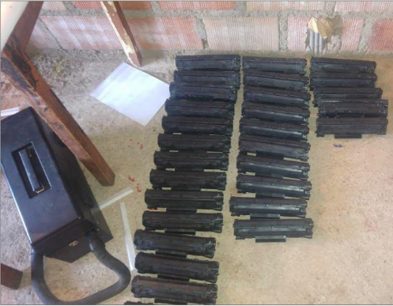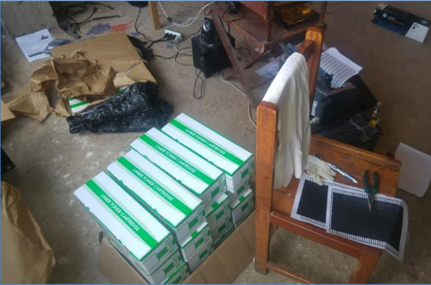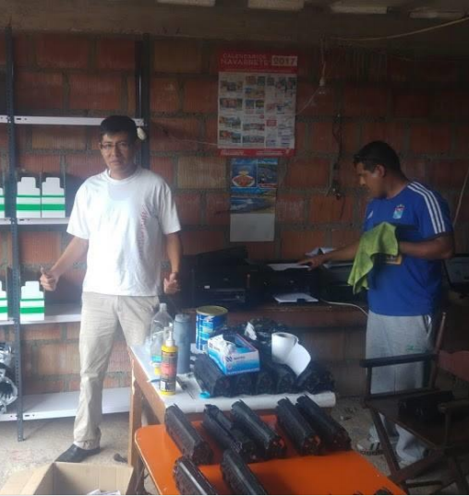

Gracias a la mejora continua, la constante investigación de nuevos productos, servicio personalizado con un equipo altamente calificado, Eco-tóner ha conseguido posicionamiento en el mercado cusqueño y reconocimiento de expertos en la industria.

## **Base Legal de la Institución**

En la actualidad la institución cuenta con nombre comercial de persona natural con negocio, con RUC vigente y registro nacional de proveedores(RNP) vigente.

## **Potencialidades**

POTENCIALES CLIENTES

1. Entidades financieras
2. Cajas municipales.

* CAJA CUSCO (Lawrenie Yabar Alatrista)
* CAJA AREQUIPA
* CAJA HUANCAYO
* CAJA PIURA
* CAJA METROPOLITANA

1. Cooperativas.

* DILE
* QUILLACOP
* EL AMAUTA
* JUAN XXIII
* SANTO DOMINGO DE GUZMAN
* SEÑOR DE LOS TEMBLORES.

1. Bancos.

* MI BANCO

1. Otras Financieras
2. Instituciones Educativas.

Universidades (Austral, UAP, Andina, Global, Los Andes)

Colegios

Academias (Pardo)

1. Ugeles y DREC
2. Entidades de salud pública y privada.
3. Municipios Locales

* Municipalidad distrital de San Sebastián.
* Municipalidad distrital de San Jeronimo.
* Municipalidad distrital de Challabamba.
* Municipalidad distrital de Paucartambo.
* Municipalidad provincial de Urubamba.
* Municipalidad distrital de Colquepata.
* Municipalidad distrital de Kosñipata.

1. ONG’S

Huamán poma de Ayala

World visión

Caritas del peru

Suyana

1. Otros

1. Comisarias

## **Organización de la Empresa**

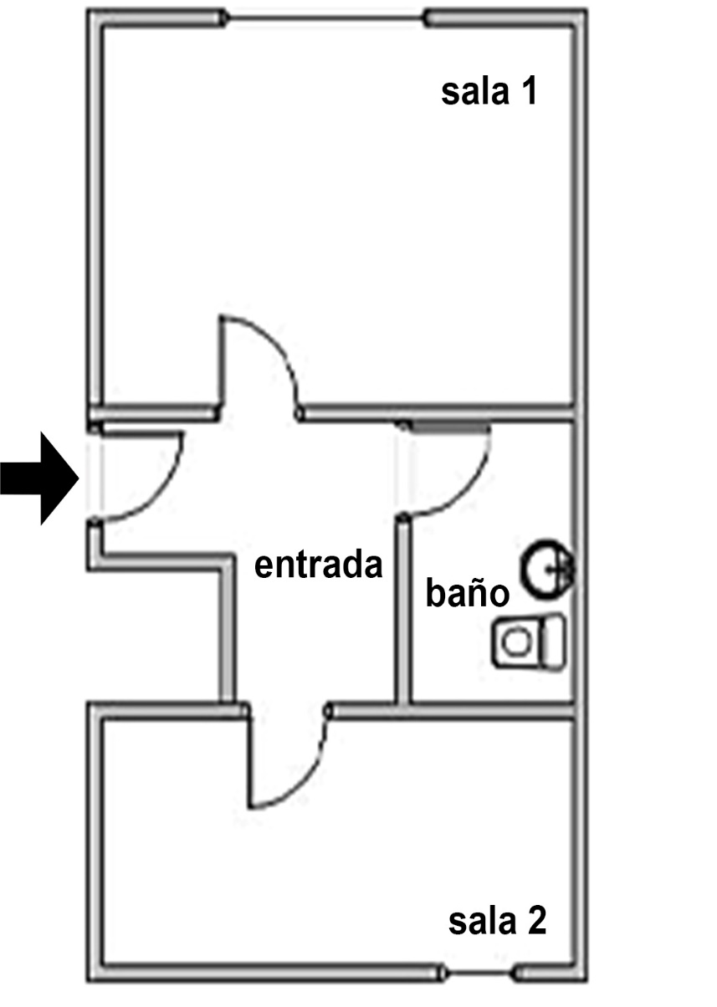**Distribución Física:**

INFRAESTRUCTURA:

Como se observa en el plano la empresa cuenta con dos ambientes amplios para la realización del proceso de re manufactura.

EQUIPOS DE PRUEBA:

* Impresora Láser HP P2014
* Impresora Láser HP P2015D
* Impresora Láser HP P2015d
* Impresora Láser HP P2015dn
* Impresora Láser HP P2015x
* Impresora Láser. HP M2727nf MFP
* Impresora Láser. HP M2727 MFP

HERRAMIENTAS:

* Juego de desarmadores
* Desarmador automático
* Otros(Cúter, goma, tijeras, etc.)

MAQUINARIA:

* Selladora
* Banco De Trabajo
* Aspiradora de Polvo de Tóner
* Compresora de Aire

DISTRIBUCIÓN DE PERSONAL:

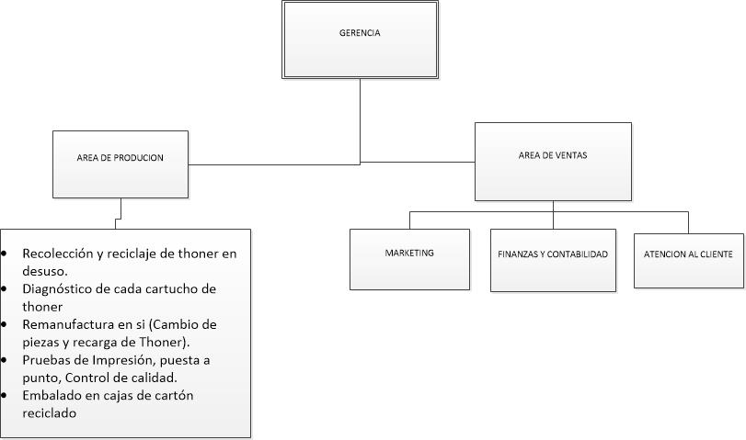

# PLAN ESTRATÉGICO – ETAPA FILOSÓFICA

## **Visión**

Ser la empresa No. 1 en el Perú, en la industria de la remanufactura de productos y servicios de impresión láser y en la comercialización vía medios electrónicos.

## **Misión**

Contribuir con la sociedad facilitando productos de vanguardia, estamos enfocados en el cuidado del planeta, así como en brindar servicios con respaldo de personal altamente calificado e información actualizada.

## **Valores**

* + - **SEGURIDAD:**  Nos ocupamos de mantener la integridad física y el bienestar de todos y cada uno de los que interactúan con la empresa.
    - **SERVICIO:**  Nos enfocamos a conocer y satisfacer las necesidades de nuestros clientes internos y externos con calidad y amabilidad.
    - **COMPROMISO:** Trabajamos en equipo con responsabilidad, tenacidad y profesionalismo para lograr nuestros resultados. Y sobre todo comprometida con el medio ambiente.

## **Políticas**

* + - POLÍTICAS DE CALIDAD DE NUESTROS PRODUCTOS: Nuestros productos cuentan con certificado de calidad, y pasan por un estricto periodo de pruebas antes de ser puestos en stock o entregados al usuario final.
    - POLÍTICAS DEL BUEN TRATO AL CLIENTE: Uno de los pilares de la empresa son nuestros clientes por eso en Eco-tóner el buen trato al cliente es imprescindible, estamos dispuestos a brindar la información necesaria en todo momento, también contamos con un servicio de emergencias, buscamos satisfacer de forma eficiente las necesidades del cliente y de la impresión en la tecnología láser.
    - POLITICAS DE CUIDADO DEL MEDIO AMBIENTE: Al adquirir nuestros productos estas ahorrando y ayudando al medio ambiente.

# PLAN ESTRATÉGICO – AUDITORIA EXTERNA E INTERNA

## **Análisis externo**

OPORTUNIDADES

* Ingreso en el Mercado como producto alternativo y eco-amigable.
* Eventos tecnológicos o de innovación realizados por alguna entidad pública o privada donde se pueda mostrar nuestro producto.
* Competencia escasa, en el área funcional de la empresa.
* Alto consumo de impresión por parte de las entidades públicas.
* Existencia de los e-comerce facilitando la venta por internet.

AMENAZAS

* Surgimiento de la política de ahorro del papel y buenas prácticas en pro del cuidado del planeta.
* Poco conocimiento de la remanufactura de tóner y mitos sobre este servicio.
* Dependencia de proveedor de materia prima e insumos, ya que los insumos son importados desde E.E.U.U.
* Ingreso de productos alternativos nuevos de procedencia china a muy bajo costo.
* Disminución de costos de venta de los productos originales.

## **Análisis Interno**

FORTALEZAS

* La empresa cuenta con personal técnico calificado.
* Bajo costo del producto y servicios ofrecidos.
* Se cuenta con local propio que esta adecuado a las necesidades del producto/servicio brindado.
* El producto es eco-amigable.
* Distribución a delivery con canales propios.

DEBILIDADES

* Falta de equipos automatizados, en la actualidad la mayor parte del proceso se realiza de forma manual.
* Falta de personal calificado en la ciudad del Cusco.
* Deficiencias en la publicidad.
* Demora en los tiempos de entrega.
* Deficiencia en la presentación del producto final.

# MATRIZ DE COMPETENCIAS

**Matriz de Evaluación del Factor Externo (EFE)**

Tabla 1:

*Matriz de evaluación del factor externo(EFE)*

|  |  |  |  |  |
| --- | --- | --- | --- | --- |
| **N** | **OPORTUNIDADES** | **VALOR** | **CLASIFICACIÓN** | **VALOR PONDERADO** |
| 1 | Ingreso en el Mercado como producto alternativo y eco-amigable. | 0.10 | 3 | 0.3 |
| 2 | Eventos tecnológicos o de innovación realizados por alguna entidad pública o privada donde se pueda mostrar nuestro producto. | 0.10 | 3 | 0.3 |
| 3 | Competencia escasa, en el área funcional de la empresa. | 0.20 | 4 | 0.8 |
| 4 | Alto consumo de impresión por parte de las entidades públicas. | 0.05 | 3 | 0.15 |
| 5 | Existencia de los e-comerce facilitando la venta por internet. | 0.05 | 3 | 0.15 |
|  | **AMENAZAS** |  |  |  |
| 1 | Surgimiento de la política de ahorro del papel y buenas prácticas en pro del cuidado del planeta. | 0.10 | 1 | 0.1 |
| 2 | Poco conocimiento de la remanufactura de tóner y mitos sobre este servicio. | 0.15 | 2 | 0.3 |
| 3 | Dependencia de proveedor de materia prima e insumos, ya que los insumos son importados desde E.E.U.U. | 0.15 | 2 | 0.3 |
| 4 | Ingreso de productos alternativos nuevos de procedencia china a muy bajo costo. | 0.05 | 1 | 0.05 |
| 5 | Disminución de costos de venta de los productos originales. | 0.05 | 1 | 0.05 |
|  | **TOTAL** | 1.00 | 23 | 2.50 |

**INTERPRETACION:** Este resultado indica que el sector es en promedio atractivo y se tiene oportunidades externas, otra interpretación importante es que en el rubro de la remanufactura se tiene una competencia escasa, a comparación de la demanda que existe en este rubro, esto nos posiciona como empresa en un punto donde las oportunidades externas son la mejor opción.

**Matriz de Evaluación del Factor Interno (EFI)**

Tabla 2:

*Matriz de evaluación del factor interno(EFI)*

|  |  |  |  |  |
| --- | --- | --- | --- | --- |
| **N** | **FORTALEZAS** | **VALOR** | **CLASIFICACIÓN** | **VALOR PONDERADO** |
| 1 | La empresa cuenta con personal técnico calificado. | 0.20 | 4 | 0.80 |
| 2 | Bajo costo del producto y servicios ofrecidos. | 0.10 | 4 | 0.40 |
| 3 | Se cuenta con local propio que esta adecuado a las necesidades del producto/servicio brindado. | 0.10 | 3 | 0.30 |
| 4 | El producto es eco-amigable. | 0.05 | 4 | 0.20 |
| 5 | Distribución a delivery con canales propios. | 0.05 | 3 | 0.15 |
|  | **DEBILIDADES** |  |  |  |
| 1 | Falta de equipos automatizados, en la actualidad la mayor parte del proceso se realiza de forma manual. | 0.10 | 1 | 0.10 |
| 2 | Falta de personal calificado en la ciudad del Cusco. | 0.10 | 1 | 0.10 |
| 3 | Deficiencias en la publicidad. | 0.05 | 1 | 0.05 |
| 4 | Demora en los tiempos de entrega. | 0.20 | 2 | 0.40 |
| 5 | Deficiencia en la presentación del producto final. | 0.05 | 1 | 0.05 |
|  |  | 1.00 | 20 | **2.55** |

**INTERPRETACION:** Este resultado indica que la empresa está preparada para competencias externas y se tiene oportunidades internas, en esta matriz se puede observar que uno de los puntos más importantes es contar con personal calificado, la empresa cuenta con escaso pero muy calificado personal por lo cual se obtuvo un valor ponderado alto, y esto nos posiciona como una empresa preparada para competencias para cuando el rubro crezca y exista mayor competencia que en la actualidad.

**Matriz del Perfil Competitivo**

Tabla 3:

*Matriz del perfil competitivo*

|  |  |  |  |  |  |  |  |  |
| --- | --- | --- | --- | --- | --- | --- | --- | --- |
| **N** | **FACTORES CLAVES DEL ÉXITO** | **PONDERACIÓN** | **ECOTONER**  **C:\Users\PERCY-PC\Desktop\PERCY UNSAAC 2019\PLANEAMIENTO\PE_PRIMERA_2019-2\CASO PRACTICO RECARGA DE TONER - ECO TONER\PROYECTO REMANUFACTURA THONER\IMAGENES\18318353_1343253399098964_1994187520_o.png** | | **C:\Users\PERCY-PC\Desktop\ed suministros.jpg ED-SUMINISTROS** | | **RECARGA TONER “C.C. AMERICA”** | |
|  |  |  | Clasificación | Resultado | Clasificación | Resultado | Clasificación | Resultado |
| 1 | Calidad de producto | 0.2 | 4 | 0.8 | 2 | 0.4 | 3 | 0.6 |
| 2 | Competitividad en los precios | 0.2 | 4 | 0.8 | 3 | 0.6 | 2 | 0.4 |
| 3 | Participación en el Mercado | 0.1 | 2 | 0.2 | 4 | 0.4 | 3 | 0.3 |
| 4 | Publicidad | 0.1 | 2 | 0.2 | 2 | 0.2 | 2 | 0.2 |
| 5 | Recursos Humanos | 0.2 | 3 | 0.6 | 2 | 0.4 | 1 | 0.2 |
| 6 | Movilidad para la distribución | 0.2 | 2 | 0.4 | 4 | 0.8 | 1 | 0.2 |
|  |  | **1.00** |  | **3.00** |  | **2.80** |  | **1.90** |

**INTERPRETACION:** Según lo observado en la matriz podemos ver que la empresa es un competidor importante frente a las demás, una de las características más resaltantes de la empresa es la calidad de producto a diferencia de las demás, ya que es la única que cuenta con capacitación de personal en el extranjero a diferencia de los demás competidores locales, otra característica importante fue la competitividad en los precios ya que se ofrece un producto de calidad a bajo costo, prueba de estos son los clientes satisfechos y fidelizados con los que cuenta la empresa. También es importante observar que uno de nuestros competidores más cercanos es ED-SUMINISTROS, los cuales cuentan con una mejor movilidad para la distribución de producto que nuestra empresa, lo cual la hace un competidor importante.

# 

# MATRIZ FODA Y ESTRATEGIAS FO-FA-DO-DA

|  |  |  |  |  |
| --- | --- | --- | --- | --- |
|  |  | **OPORTUNIDADES** |  | **AMENAZAS** |
| O1 | Ingreso al Mercado como producto alternativo y eco-amigable | A1 | Surgimiento de la política de ahorro del papel y buenas prácticas en pro del cuidado del planeta. |
| O2 | Eventos tecnológicos o de innovación realizados por alguna entidad pública o privada donde se pueda mostrar nuestro producto. | A2 | Poco conocimiento de la remanufactura de tóner y mitos sobre este servicio |
| O3 | Competencia escasa, en el área funcional de la empresa. | A3 | Dependencia de proveedor de material prima e insumos, ya que los insumos son importados de EEUU |
| O4 | Alto consumo de impresión por parte de las entidades publicas | A4 | Ingreso de productos alternativos nuevos de procedencia china a muy bajo costo. |
| O5 | Existencia de los e-comerce facilitando la venta por internet. | A5 | Disminución de costos de venta de los productos originales |
| **Fortalezas** |  | **Estrategia FO** | | **Estrategia FA** |
| La empresa cuenta personal técnico calificado | F1 | Realización de eventos donde se muestre todas las destrezas de nuestro personal calificado(F1,O2) | | Aprovechar el conocimiento de nuestro personal calificado para reducir el poco conocimiento sobre la remanufactura de los tóner(F1,A2) |
| Bajo costo del producto/servicio ofrecidos. | F2 | aprovechar nuestro competitivo costo como una alternativa a los altos costes en la compra de cartuchos nuevos por parte de las entidades públicas(F2,O4) | | Aprovechar nuestros los bajos costos de nuestros productos como alternativa a los productos originales(F2,A5) |
| Se cuenta con local propio que esta adecuado a las necesidades del producto/servicio brindado. | F3 | Realización de pasantías a nuestras instalaciones y mostrar nuestro producto, sobre todo como producto eco-amigable(F3,O2,O1) | | Aprovechar nuestro local propio y mostrar nuestros procesos para contrarrestar mitos sobre este tipo de trabajo(F3,A2) |
| El producto es eco-amigable | F4 | venta de un producto eco-amigable por un medio de e-comerce(F4,O5) | | Vender nuestros productos enfatizando su mayor virtud(eco amigable) a diferencia de los chinos.(F4,A4) |
| **Debilidades** |  | **Estrategia DO** | | **Estrategia DA** |
| Falta de equipos automatizados ya que en la actualidad la mayor parte del proceso se manera manual |  | Utilizar a nuestro personal calificado para el asesoramiento en la compra de equipos automatizados. | | Evaluar la Compra de Nuevos equipos automatizados para poder competir con los productos chinos de bajo coste dado que estos so por lo general de baja calidad (D1,A4) |
| Falta de personal calificado en la ciudad del Cusco. |  | Aprovechar las herramientas E-comerce en la poca publicidad y poco personal(D2,D3, O5) | | Evaluar el aumento de personal calificado , para poder competir con los productos de procedencia china(D2,A4) |
| Deficiencias en la publicidad. |  | Priorizar como producto nuevo alternativo y eco-amigable(D3,O1) | | Incrementar la publicidad para mitigar el poco conocimiento sobre la re manufactura de cartuchos de impresión laser(D2,A2) |
| Demora en los tiempos de entrega |  | Utilización del E-comerce para mejorar los tiempos de entrega(D4,O5) | | mejorar los tiempos de entrega para estar a la par con productos de procedencia china, es decir tener disponibilidad de stock (D4,A4) |
| Deficiencia en la presentación del producto final |  | utilizar los conocimientos del nuestro personal calificado para sugerir la mejorar el presentacion en el producto final(D5,O1) | | Mejorar la presentacion del producto final , para romper el mito que la remanufactura es mala(D5,A2) |

Tabla 4:

*Matriz FODA*

# MATRIZ PE y EA, BCG, IE, ESTRATEGIA PRINCIPAL

**Matriz PE y EA**

Tabla 5:

*Matriz PE Y EA*

|  |  |  |  |  |  |  |  |
| --- | --- | --- | --- | --- | --- | --- | --- |
|  | **Fortalezas (F)** | **Calificación** | **Promedio**  **Ponderado** | | |  |  |
| **F1** | La empresa cuenta personal técnico calificado | 6 |  | | |  |  |
| **F2** | Bajo costo del producto/servicio ofrecidos. | 5 |  |  |
| **F3** | Se cuenta con local propio que esta adecuado a las necesidades del producto/servicio brindado. | 3 |  |  |
| **F4** | El producto es eco-amigable, | 4 |  |  |
| **F5** | Distribución a delivery con canales propios. | 3 |  |  |
|  | **Total F** | 21 | **4,2** | | |  |  |
|  | **Oportunidades (O)** |  |  |  |  | |  |
| **O1** | Ingreso en el Mercado como producto alternativo y eco-amigable. | 5 |  |  |  | |  |
| **O2** | Eventos tecnológicos o de innovación realizados por alguna entidad pública o privada donde se pueda mostrar nuestro producto. | 5 |  |  |  | |  |
| **O3** | Competencia escasa, en el área funcional de la empresa. | 6 |  |  |  | |  |
| **O4** | Alto consumo de impresión por parte de las entidades públicas. | 3 |  |  |  | |  |
| **O5** | Existencia de los e-comerce facilitando la venta por internet. | 4 |  |  |  | |  |
|  | **Total O** | 23 | **4.6** | | |  | |
|  | **Debilidades (D)** |  |  | | |  | |
| **D1** | Falta de equipos automatizados, en la actualidad la mayor parte del proceso se manera manual. | -2 |  | | | SUMATORIA  DE PROM.  PONDERADOS  **F+D** | |
| **D2** | Falta de personal calificado en la ciudad del Cusco. | -1 |  | | |
| **D3** | Deficiencias en la publicidad. | -3 |  | | |
| **D4** | Demora en los tiempos de entrega | -3 |  | | |
| **D5** | Deficiencia en la presentación del producto final | -2 |  | | |  | |
|  | **Total D** | -11 | **-2.2** | | | **2** | |
|  | **Amenazas (A)** |  |  | | |  | |
| **A1** | Surgimiento de la política de ahorro del papel y buenas prácticas en pro del cuidado del planeta. | -5 |  | | | SUMATORIA  DE PROM.  PONDERADOS  **O+A** | |
| **A2** | Poco conocimiento de la remanufactura de tóner y mitos sobre este servicio. | -3 |  | | |
| **A3** | Dependencia de proveedor de materia prima e insumos, ya que los insumos son importados desde E.E.U.U. | -2 |  | | |
| **A4** | Ingreso de productos alternativos nuevos de procedencia china a muy bajo costo. | -2 |  | | |
| **A5** | Disminución de costos de venta de los productos originales. | -5 |  | | |  | |
|  | **Total A** | -17 | **-3.4** | | | **1.2** | |

Tabla 6:

*Matriz PE Y EA*

**INTERPRETACION:** La empresa está en una posición excelente para usar sus fortalezas internas, aprovechando las oportunidades externas para superar las debilidades internas y evitar las amenazas externas.

Esta posición de la recta nos indica que debemos tomar una estrategia agresiva, significa que está en excelente posición de utilizar las fortalezas internas con el objeto de: aprovechar las oportunidades externas; vencer las debilidades internas y eludir las amenazas externas. Por tanto la penetración en el mercado, el desarrollo del mercado, el desarrollo de productos, la integración hacia delante, la integración hacia atrás, la integración horizontal, la diversificación del conglomerado, la diversificación concéntrica, la diversificación horizontal, o una combinación de ellas puede ser factible, teniendo en cuenta las circunstancias específicas que afronte la empresa.

**Matriz BCG**

Tabla 7:

*Tasa de crecimiento individual*

|  |  |  |  |
| --- | --- | --- | --- |
| **TASA DE CRECIMIENTO INDUSTRIAL** | | | |
| Empresa | Ventas año I(2018) | Ventas año II(2019) |  |
| Eco-tóner | 27890.00 | 32300.00 | 13,6532508 % |

Tabla 8:

*Participación en el mercado*

|  |  |
| --- | --- |
| **EMPRESA** | **PARTICIPACIÓN EN EL MERCADO** |
| Eco-tóner | 22.23 |
| ED-SUMINISTROS | 44.44 |
| C.C. AMERICA | 33,33 |
| **Total** | **100** |

Participación relativa = 22.23/44.44 = 0.500225

Tabla 9:

*Matriz BCG*

Alta Media Baja

1.0 0.5 0.0

|  |  |
| --- | --- |
| **Estrellas II** | **Interrogantes**  **I** |
| **Vacas generadoras de efectivo**  **III** | **Perros**  **IV** |

**INTERPRETACION:** La empresa se encuentra en el cuadrante de estrellas, lo cual representa mejores oportunidades a largo plazo para el crecimiento y la rentabilidad.

El ámbito en que operan es el de los rubros de alto crecimiento y que poseen una cuota de mercado alta. Las estrellas generan efectivo. Se espera que pasen a convertirse en vacas (generadoras de flujos de caja positivos), pero no siempre es así, sobre todo, en sectores que sufren evolucionan de forma muy rápida debido a los avances tecnológicos. Cuando ocurre esto, la estrella pasa a ser un perro.

**Matriz interna externa (IE)**

Tabla 10:

*Valores de las matrices EFI Y EFE*

|  |  |  |
| --- | --- | --- |
| Empresa | Matriz EFI | Matriz EFE |
| Eco-toner | 2,55 | 2,5 |

Tabla 11:

*Matriz interna externa*

Solido Promedio Débil

3.0 a 4.0 2.0 a 2.99 1.0 a 1.99

|  |  |  |
| --- | --- | --- |
| **I** | **II** | **III** |
| **IV** | **V** | **VI** |
| **VII** | **VIII** | **IX** |

**INTERPRETACION:** La empresa se encuentra en el cuadrante V, que indica que se debe conservar y mantener, lo cual nos da como estrategias la penetración en el mercado y el desarrollo de productos. La estrategia de penetración en el mercado consiste en incrementar la participación de la empresa de distribución comercial en los mercados en los que opera y con los productos actuales, es decir, en el desarrollo del negocio básico. Esta estrategia se puede llevar a cabo provocando que los clientes actuales compren más productos atrayendo a los clientes de la competencia (por ejemplo, bajando precios) o atrayendo a clientes potenciales (por ejemplo, ofreciendo envios gratuitos). Desde el punto de vista de las empresas de distribución comercial, esta estrategia consistirá en crecer sobre la base del mismo formato comercial dirigido al mismo mercado, pudiendo desarrollarse esta estrategia o bien a través de un crecimiento interno, o bien a través de un crecimiento externo.

**Matriz de la estrategia principal**

**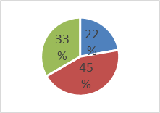**

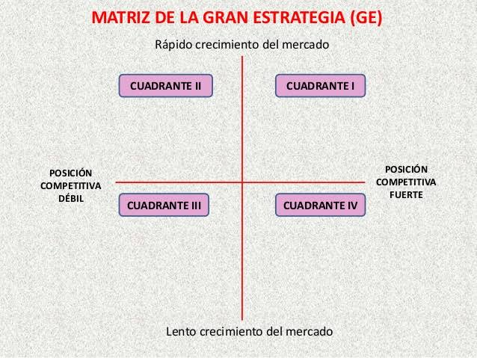

**INTERPRETACION:** La empresa se encuentra en el cuarto cuadrante pues tiene una posición competitiva fuerte, con crecimiento rápido de mercado, por ende, las estrategias a usar son el desarrollo de mercado como una serie de planeamientos destinados a ampliar el nicho de una determinada empresa, y por ende, de hacerlo más grande y potencialmente más rentable para el desarrollo de una actividad económica concreta., penetración en el mercado la cual consiste en incrementar la participación de la empresa de distribución comercial en los mercados en los que opera y con los productos actuales, es decir, en el desarrollo del negocio básico., desarrollo de productos lo cual nos lleva al crecimiento donde la meta del negocio es introducir nuevos productos en mercados existentes. Esta estrategia puede requerir el desarrollo de nuevas capacidades y es necesario que el negocio produzca nuevos productos o modifique los actuales para satisfacer necesidades no cubiertas del mercado actual, integración hacia adelante la cual consiste en como es el caso de una reducción considerable de los costes en el canal de distribución. La cadena de distribución típica que suele aplicarse es el que la empresa productora venda sus bienes a empresas o clientes mayoristas que los venden a minoristas y que finalmente hacen que esos bienes lleguen a los consumidores y diversificación concéntrica aquella estrategia que se basa en añadir productos o servicios nuevos a los que ya tenemos. Pero que están relacionados con la actividad principal de nuestro negocio.

# MATRIZ DE LA PLANEACION ESTRATEGICA CUANTITATIVA (MPEC)

Tabla 12:

*Matriz de la planeación estrategia cuantitativa*

|  |  |  |  |  |  |  |  |  |
| --- | --- | --- | --- | --- | --- | --- | --- | --- |
| **N** | **OPORTUNIDADES** | **VALOR** | **PENETRACION EN EL MERCADO** | | **DESARROLLO DE MERCADOS** | | **DESARROLLO DE PRODUCTOS** | |
| **PA** | **PTA** | **PA** | **PTA** | **PA** | **PTA** |
| 1 | Ingreso en el Mercado como producto alternativo y eco-amigable. | 0.10 | 3 | 0.30 | 4 | 0.40 | 4 | 0.40 |
| 2 | Eventos tecnológicos o de innovación realizados por alguna entidad pública o privada donde se pueda mostrar nuestro producto. | 0.10 | 3 | 0.30 | 3 | 0.30 | - | - |
| 3 | Competencia escasa, en el área funcional de la empresa. | 0.20 | 4 | 0.80 | 3 | 0.80 | - | - |
| 4 | Alto consumo de impresión por parte de las entidades públicas. | 0.05 | 3 | 0.15 | 4 | 0.20 | 4 | 0.20 |
| 5 | Existencia de los e-comerce facilitando la venta por internet. | 0.05 | 3 | 0.15 | 3 | 0.45 | - | - |
|  | **AMENAZAS** |  |  |  |  |  |  |  |
| 1 | Surgimiento de la política de ahorro del papel y buenas prácticas en pro del cuidado del planeta. | 0.10 | 1 | 0.10 | 4 | 0.40 | - | - |
| 2 | Poco conocimiento de la remanufactura de tóner y mitos sobre este servicio. | 0.15 | 2 | 0.30 | 4 | 0.60 | 2 | 0.30 |
| 3 | Dependencia de proveedor de materia prima e insumos, ya que los insumos son importados desde E.E.U.U. | 0.15 | 2 | 0.30 | 2 | 0.30 | 4 | 0.60 |
| 4 | Ingreso de productos alternativos nuevos de procedencia china a muy bajo costo. | 0.05 | 1 | 0.05 | 1 | 0.05 | 4 | 0.20 |
| 5 | Disminución de costos de venta de los productos originales. | 0.05 | 1 | 0.05 | 1 | 0.05 | 4 | 0.20 |
|  | **TOTAL** | 1.00 |  | 2.60 |  | 3.55 |  | 1.90 |

Tabla 13:

*Matriz de la planeación estrategia cuantitativa*

|  |  |  |  |  |  |  |  |  |
| --- | --- | --- | --- | --- | --- | --- | --- | --- |
| **N** | **FORTALEZAS** | **VALOR** | **PENETRACION EN EL MERCADO** | | **DESARROLLO DE MERCADOS** | | **DESARROLLO DE PRODUCTOS** | |
| **PA** | **PTA** | **PA** | **PTA** | **PA** | **PTA** |
| 1 | La empresa cuenta con personal técnico calificado. | 0.20 | 4 | 0.30 | 4 | 0.80 | 4 | 0.80 |
| 2 | Bajo costo del producto y servicios ofrecidos. | 0.10 | 4 | 0.40 | 3 | 0.30 | 4 | 0.40 |
| 3 | Se cuenta con local propio que esta adecuado a las necesidades del producto/servicio brindado. | 0.10 | 3 | 0.30 | 3 | 0.30 | 2 | 0.20 |
| 4 | El producto es eco-amigable | 0.05 | 4 | 0.20 | 4 | 0.20 | 4 | 0.20 |
| 5 | Distribución a delivery con canales propios. | 0.05 | 3 | 0.15 | 3 | 0.15 | - | - |
|  | **DEBILIDADES** |  | | | | | | |
| 1 | Falta de equipos automatizados, en la actualidad la mayor parte del proceso se realiza de forma manual. | 0.10 | 1 | 0.10 | 4 | 0.40 | 4 | 0.40 |
| 2 | Falta de personal calificado en la ciudad del Cusco. | 0.10 | 1 | 0.10 | 4 | 0.40 | 2 | 0.20 |
| 3 | Deficiencias en la publicidad. | 0.05 | 1 | 0.05 | 2 | 0.10 | 4 | 0.20 |
| 4 | Demora en los tiempos de entrega | 0.20 | 2 | 0.40 | 1 | 0.20 | - | - |
| 5 | Deficiencia en la presentación del producto final | 0.05 | 1 | 0.05 | 1 | 0.05 | 3 | 0.15 |
|  | **TOTAL** | 1.00 |  | 2.05 |  | 2.6 |  | 2.55 |

**INTERPRETACION:** La estrategia más concordante es la de desarrollo de mercado, dentro de la cual podemos definir algunas estrategias consideradas como “de liderazgo”. Este tipo de estrategias son utilizadas por empresas que ya ejercen un dominio en el mercado con productos superiores o eficacia competitiva. Una vez tiene este liderazgo, puede optar por desarrollar.

Estrategias cooperativas: Incrementa el tamaño del mercado, lo cual repercutirá positivamente también en los consumidores al hallar más usuarios y aplicaciones del servicio o del producto en cuestión.

Estrategias competitivas: Las cuales buscan invertir fuertemente y captar de este modo a los clientes de la competencia, esto se realiza mediante publicidad, ventas más agresivas, etc. identificar y desarrollar nuevos segmentos de mercado para productos existentes.

Estrategia de crecimiento empresarial que consiste en identificar y desarrollar nuevos segmentos de mercado para productos existentes.

Estrategia de crecimiento empresarial que consiste en ofertar productos nuevos o productos modificados a segmentos de mercados ya existentes.

# 

# ENUMERACIÓN DE LOS OBJETIVOS(EJES) ESTRATÉGICOS

* 1. **Fomentar la capacitación y el uso de nuevas tecnologías en remanufactura**

Tabla 14:

|  |  |  |  |  |  |  |  |  |  |  |  |
| --- | --- | --- | --- | --- | --- | --- | --- | --- | --- | --- | --- |
| **ITEM** | **OBJETIVO A LARGO PLAZO** | **OBJETIVOS A CORTO PLAZO** | **ESTRATEGIAS** | **INDICADORES** | **UNIDADES** | **2019** | **2020** | **2021** | **2022** | **2023** | **METAS** |
| 1 | OLP1: Mejorar las competencias del personal de la empresa, basado en la adquisición de capacidades técnicas y mejora continua de la productividad. | Implementar programas de capacitación del personal de la empresa. | Promover la implementación de programas de capacitación técnica y operativa para el personal. | Porcentaje del personal capacitado. | % |  | X |  | X | X | 80% del personal capacitado (anual) |
| 2 | OLP2: Fortalecer la innovación y la actualización del entorno de trabajo dentro de la empresa. | Contar con tecnología eficiente y de última generación. | Evaluar y actualizar objetivamente la infraestructura de trabajo según convenga. | Porcentaje de equipos actualizados. | % |  | X |  | X |  | 30% de equipos actualizados |
| 3 | OLP3: Adaptar nuevas metodologías de trabajo para mejorar el rendimiento y productividad del personal. | Implementar programas de adaptación de metodologías nuevas de remanufactura. | Promover procesos de adaptabilidad a nuevas metodologías de trabajo. | Número de metodologías adaptadas. | Número |  |  |  | X |  | 03 metodologías adaptadas en todas las áreas de producción |

*Eje estratégico de capacitación y nuevas tecnologías.*

|  |  |  |  |  |  |  |  |  |  |  |
| --- | --- | --- | --- | --- | --- | --- | --- | --- | --- | --- |
| **OBJETIVO A LARGO PLAZO** | **OBJETIVO A CORTO PLAZO** | **ESTRATEGIAS** | **INDICADORES** | **UNIDADES** | **2019** | **2020** | **2021** | **2022** | **2023** | **METAS** |
| OLP1: Desarrollar productos de calidad. | OCP1: Desarrollar servicios (software) utilizando estándares internacionales de calidad. | Aplicar técnicas de desarrollo que cumplan con las normas ISO. | Cantidad de normas ISO aplicadas al servicio. | Número |  | X | X | X | X | 2 normas ISO aplicadas por servicio. |
| OCP2: Desarrollar servicios (software) que cumplan con los atributos de calidad. | Realizar pruebas periódicas en usuarios ajenos al sistema(Usabilidad) | Porcentaje de pruebas favorables. | Porcentaje | X | X | X | X | X | 75% de pruebas favorables por servicio. |
| Realizar test de estrés de red periódicamente(Eficiencia) | Porcentaje de test aprobados favorablemente | Porcentaje | X | X | X | X | X | 90% de pruebas favorables por servicio. |
| Realizar la documentación del servicio(Mantenibilidad) | Cantidad de versiones de la documentación del servicio. | Cantidad | X | X | X | X | X | 3 versiones por servicio concluido. |

* 1. **Desarrollar productos de calidad**

Tabla 15:

*Eje estratégico productos.*

|  |  |  |  |  |  |  |  |  |  |
| --- | --- | --- | --- | --- | --- | --- | --- | --- | --- |
| **OBJETIVO A LARGO PLAZO** | **OBJETIVOS A CORTO PLAZO** | **ESTRATEGIAS** | **INDICADORES** | **UNIDADES** | **2019** | **2020** | **2021** | **2022** | **METAS** |
| 1. Implementar un plan de obtención de ganancias estables. | * 1. Cumplir con una tasa mínima de ventas por periodos. | Publicidad y ofertas en distintas redes sociales. | Cantidad de proyectos registrados. | Número | x |  |  |  | 12 servicios vendidos anualmente. |
| * 1. Analizar con inteligencia las adquisiciones de la empresa. | Mantener un control actualizado de las adquisiciones. | Cantidad de requerimientos de compra aceptados. | Número | x |  |  |  | 10 adquisiciones mensuales. |
| 1. Elevar el precio de nuestras acciones y obtener patentes en el mercado. | * 1. Incrementar el costo de las patentes según la usabilidad. | Monetizar cada diseño nuevo de ramnufactura. | Monetización del servicio. (MS) | Nuevos soles. | x |  |  |  | S/.30000 en servicios monetizados mensuales. |
| Optimización de procesos y funcionalidades | Análisis de las funcionalidades de la plataforma (FP) | Porcentaje | x |  |  |  | 90% de código funcional y optimizado. |
| Realizar un análisis de prospectiva de los productos adquiridos. | Años de vigencia. | Número | x |  |  |  | 10 años de vigencia de cada producto adquirido. |

* 1. **Obtener mejores ganancias.**

Tabla 16:

*Eje estratégico finanzas.*

* 1. Satisfacer las necesidades de nuestros clientes

Tabla 17:

*Eje estratégico clientes.*

|  |  |  |  |  |  |  |  |  |  |  |
| --- | --- | --- | --- | --- | --- | --- | --- | --- | --- | --- |
| **OBJETIVO A LARGO PLAZO** | **OBJETIVO A CORTO PLAZO** | **ESTRATEGIAS** | **INDICADORES** | **UNIDADES** | **2019** | **2020** | **2021** | **2022** | **2023** | **METAS** |
| OLP1: Desarrollar productos de calidad que se diferencien del resto, que permitan la captación, retención y satisfacción de los clientes. | OCP1: Fidelizar a mis clientes, mediante la comunicación y soporte que se les ofrecerá para permitirnos establecer una relación estrecha y duradera con los mismos. | Generar planes de fidelización para los clientes. | Número de clientes nuevos. | Número |  | X | X | X | X | 25 nuevos clientes. |
| Desarrollar plan de promoción y ventas para penetrar el mercado directo y digital | Número clientes retenidos o renovados. | Número | X | X | X | X | X | 30 clientes retenidos. |
| Desarrollar e implementar encuestas de satisfacción a los clientes. | Número de encuestas | Número | X | X | X | X | X | 40 encuestas respondidas |
| Desarrollar un plan análisis sobre las necesidades del cliente para poder vender u ofrecer productos. | Cantidad de productos vendidos y ofrecidos. | % | X | X | X | X | X | 60% productos vendidos y ofrecidos |

# IMPLEMENTACIÓN DE LA ACCIÓN ESTRATÉGICA

* 1. **Objetivos Anuales**

###### Administración de productos

Estamos trabajando para mejorar la eficiencia y durabilidad de nuestros productos. Para así darle mayor énfasis al impacto ambiental de nuestros productos. Adicionalmente, estamos comprometidos con la economía circular, incluido el reciclaje y reutilización de recursos.

###### Tecnología para el bien

Alentamos a los empleados a contribuir a sus comunidades mediante resolución de problemas sociales a través de soluciones creativas. Además, cuando desarrollamos productos y servicios remanufacturados, nos esforzamos en que sean mejores que los de fábrica.

* 1. **Política de recursos humanos**

**Invertir en nuestros empleados**

Estamos comprometidos con la capacitación del personal, es por ello que nuestro personal es capacitado en el extranjero, con uno de los mejores cursos en tecnologías de remanufactura.

* 1. **La gestión de cambio**

La filosofía administrativa en Eco-tóner, es dedicar nuestros recursos humanos y tecnología para crear productos y servicios superiores a los de fábrica, contribuyendo así a una mejor sociedad libre del exceso de productos desechables contaminantes. Este compromiso está guiado por nuestro conjunto de valores. Para impulsar nuestro crecimiento sostenible y definir nuestro futuro, nos guiamos por nuestros valores fundamentales.

Tomamos rápidamente la iniciativa en la ejecución del cambio e innovación con conciencia del riesgo: nosotros no podemos sobrevivir si nosotros no nos esforzamos constantemente para innovar.

* 1. **Política para todos**

Nuestros compromisos y políticas en Eco-tóner se esfuerzan por impulsar un cambio positivo y contribuir a un mundo mejor a través de nuestros productos y servicios innovadores y eco amigables.

Demostramos nuestra dedicación hacia un futuro mejor para la humanidad, y estando en el centro de cada decisión que tomamos.

El "Código de conducta global" de Eco-tóner se basa en cinco "Principios comerciales" y garantiza que estemos nosotros mismos a los más altos estándares en el cumplimiento de las leyes y la ética.

Principios de Negocios de Eco-tóner

1. Cumplimos con las leyes y estándares éticos.

2. Mantenemos una cultura organizacional limpia

3. Respetamos a los clientes y empleados.

4. Nos preocupamos por el medio ambiente, la salud y la seguridad.

Todos nosotros, como empleados de Samsung, somos responsables de mantener altos estándares éticos y de hacer negocios con integridad. Los empleados de Samsung son embajadores de nuestra marca y en todo lo que hacemos, defendemos estándares de responsabilidad social corporativa, integridad y responsabilidad. Estas "Pautas de conducta empresarial" fueron escritos en base a nuestro "Código de conducta global" para este mismo propósito: ayudar a guiar a los empleados de Samsung en tomar decisiones acertadas.

Samsung respeta y protege los derechos humanos fundamentales teniendo en cuenta los derechos humanos internacionales principios y estándares establecidos en la Declaración Universal de Derechos Humanos, los Principios Rectores de la ONU sobre empresas y Derechos Humanos, la Organización para la Cooperación y el Desarrollo Económico, directrices para empresas multinacionales, la Convención de las Naciones Unidas sobre los Derechos del Niño, la Declaración de la OIT sobre Fundamentos Principios y derechos en el trabajo, y las leyes de los países en los que operamos.

Samsung es miembro de la Electronic Industry Citizenship Coalition (EICC) y cumplimos con el Código EICC de conducta y sus métodos de implementación en toda la empresa y nuestros proveedores. El Código EICC se basa en estándares reconocidos internacionalmente, con el fin de promover la responsabilidad social y ambiental y los negocios ética.

# COMO AFECTA A LA ORGANIZACIÓN LA APLICACIÓN DE LOS OBJETIVOS ESTRATÉGICOS

Tabla 19

|  |  |
| --- | --- |
| Razón | Efecto |
| En el mercado | Liderar la creación de nuevos mercados impulsados por la política eco amigable. |
| En el personal | Prevenir el trabajo infantil, forzado y avanzar en estos esfuerzos globales, cultura organizacional inclusiva, segura y cooperativa para nuestros empleados. |
| Tecnología | Alentar a los empleados a resolver problemas sociales a través de soluciones creativas. mediante productos y servicios innovadores, esforzados en proteger la información personal y privacidad del consumidor. |

**Conclusiones**

* Conducir un análisis de planeamiento para una empresa como Eco-tóner requiere un análisis profundo en las bases de la empresa, ya que es una empresa nueva y no cuenta con los documentos necesarios para hacer todo un análisis de esta.
* La situación que Eco-tóner tiene es de una posición competitiva respecto a todos sus competidores y se mantiene como líder en su rubro por lo tanto es importante que Eco-tóner mantenga, crezca y aproveche su situación en el mercado.
* Uno de los puntos más favorables con la empresa es de ser eco amigable, ya que en esta época es un factor clave muy importante y trascendental tomar conciencia de la contaminación y las consecuencias de esta.

**Recomendaciones**

* Para realizar un plan estratégico es importante tener a la mano la mayor información posible sobre la empresa y sus competidores potenciales, mientras más información se obtenga los resultados serán mas precisos.
* Para la realización de las matrices y la interpretación de estas, es importante tener en cuenta la veracidad y sostenibilidad de los datos, ya que si alguno esta errado o no concuerda con los demás generara un cambio importante en los resultados.
* Finalmente, un hito importante para la realización de un plan estratégico es el conocimiento sustancial del rubro al que va dirigido las actividades de la empresa, pues así se hará un mayor y más exacto análisis de los datos y estrategias a ser desarrolladas.

**Bibliografía y fuentes**

David, F. (2011). *Conceptos de administracion e strategica*.

Pearson Educación de México S.A. de C.V.

Nutt, P., & Backoff, R. *Strategic management of public and third sector organizations*.

Allison, M., & Kaye, J. (2005). *Strategic planning for nonprofit organizations*. Hoboken, N.J.: Wiley.

## Referencia

Eco-tóner (2018). Negocio de recarga de cartuchos de impresoras láser en Cusco, Perú.